第一次退税系统数据录入流程

第一步，登录退税申报系统，记得插入税盘
向导--退税申报向导--外部数据采集--认证发票信息处理
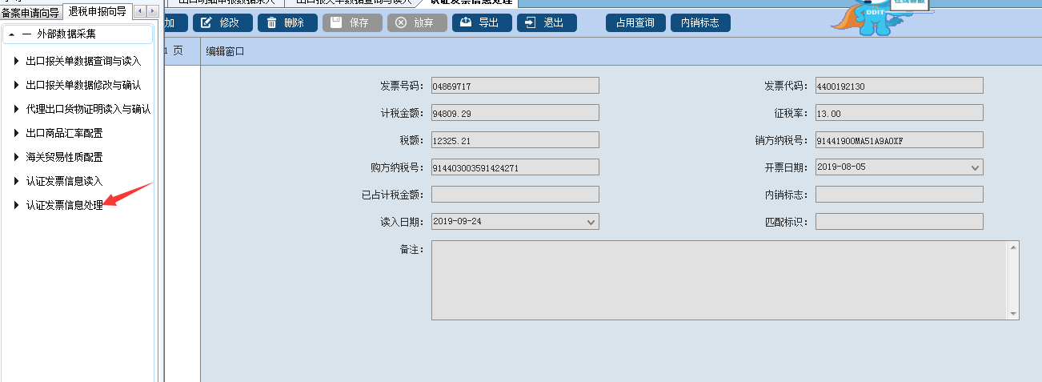

点击增加，录入进项发票的数据，保存
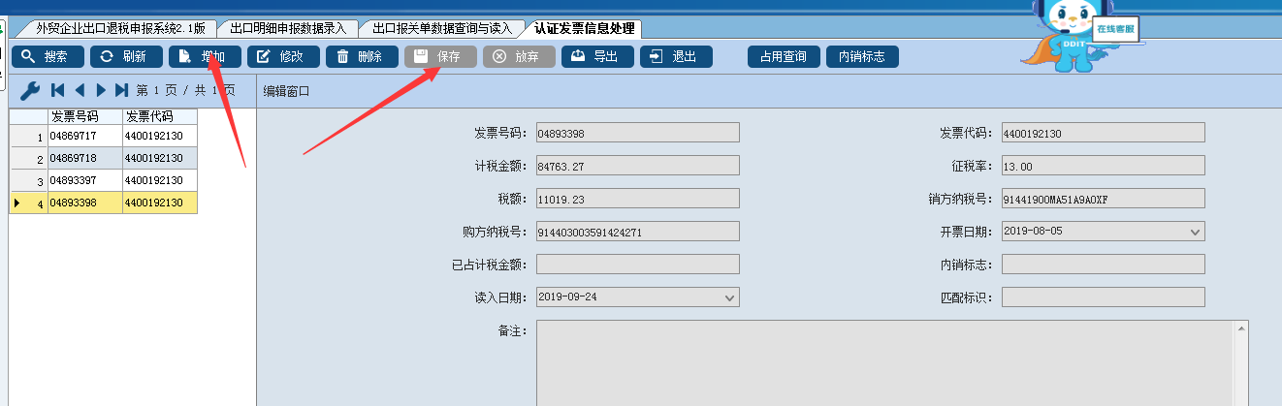

第二步，免退税明细申报数据采集，出口明细申报数据录入，这里主要是录入报关单上的数据，录入后点击审核
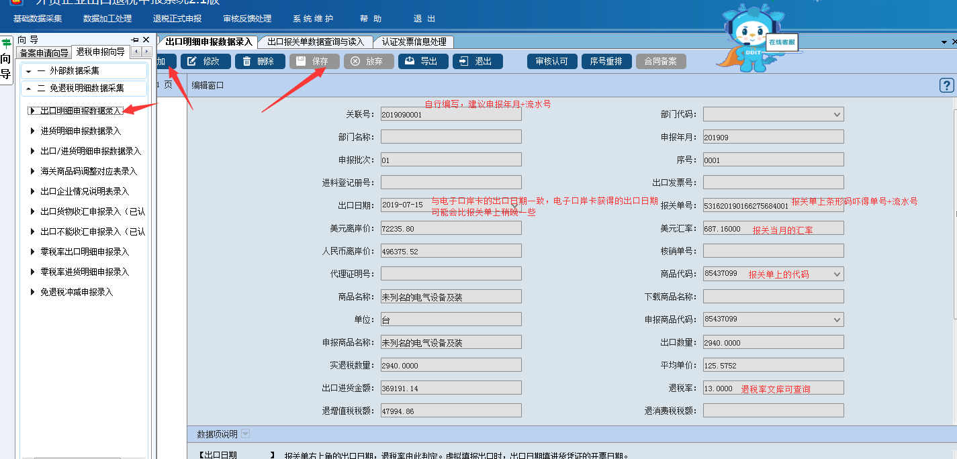

进货明细申报数据录入，进项发票
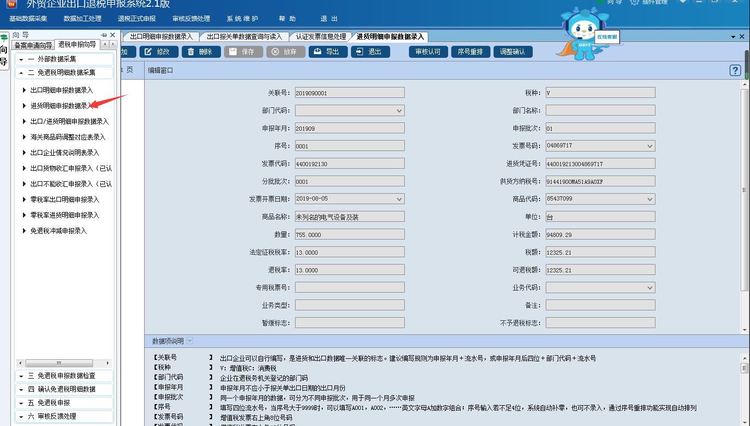

审核认可，通过了就没问题
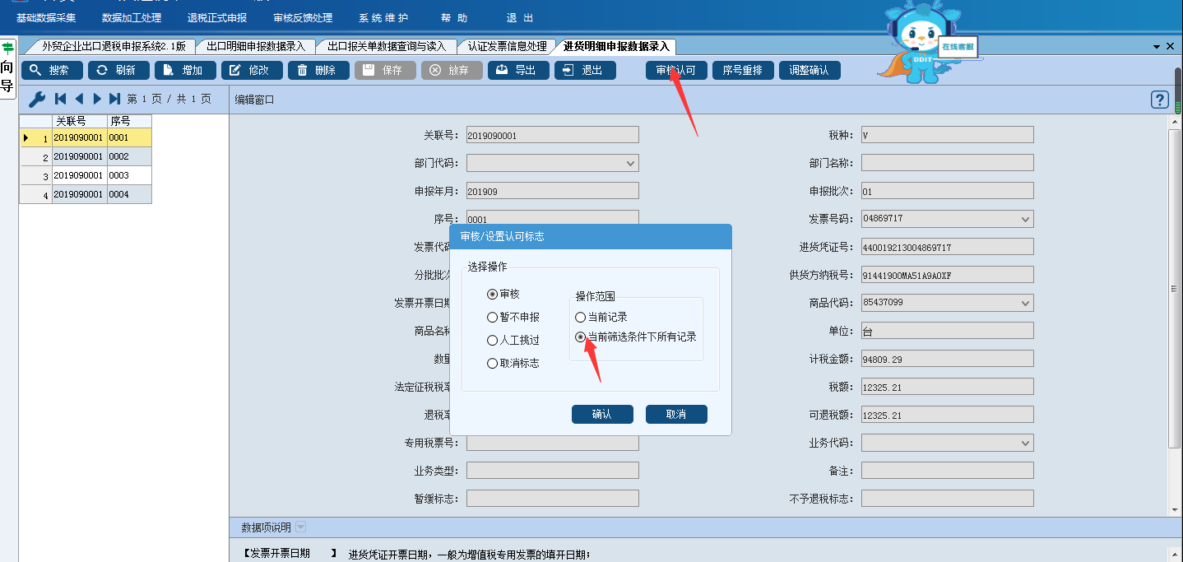

第三步；免退税申报数据检查，依次三个检查都点一下，没有出数据说明正确。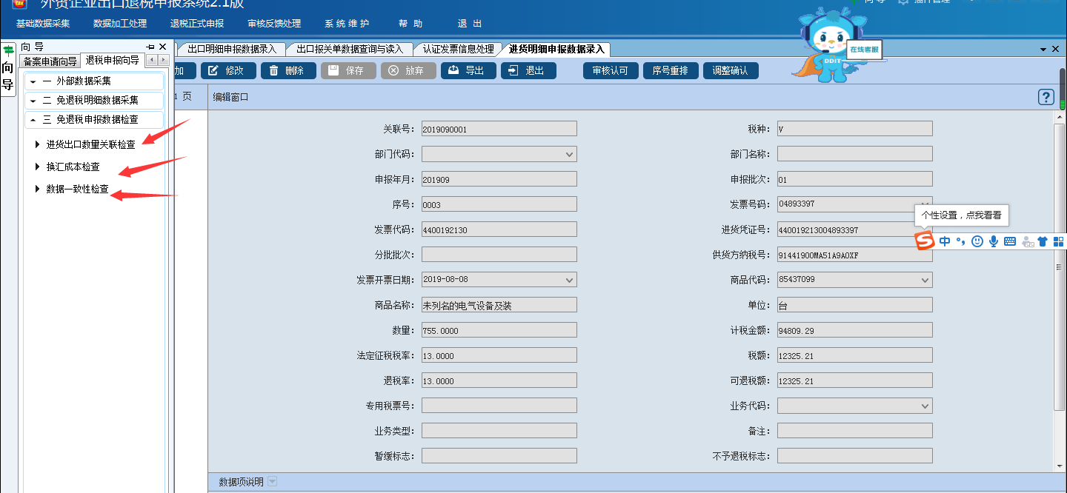

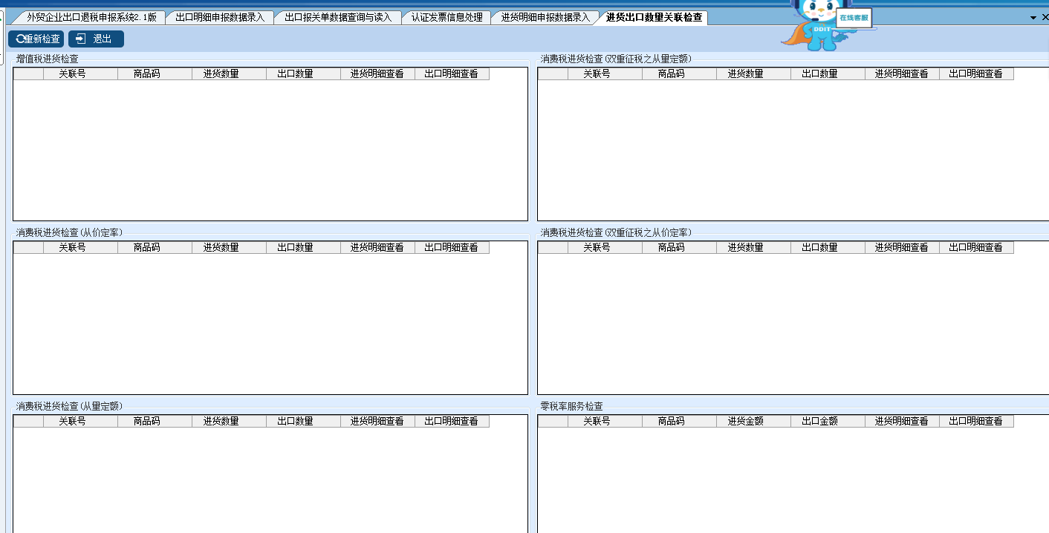

注意上限和下限，在范围内则正常 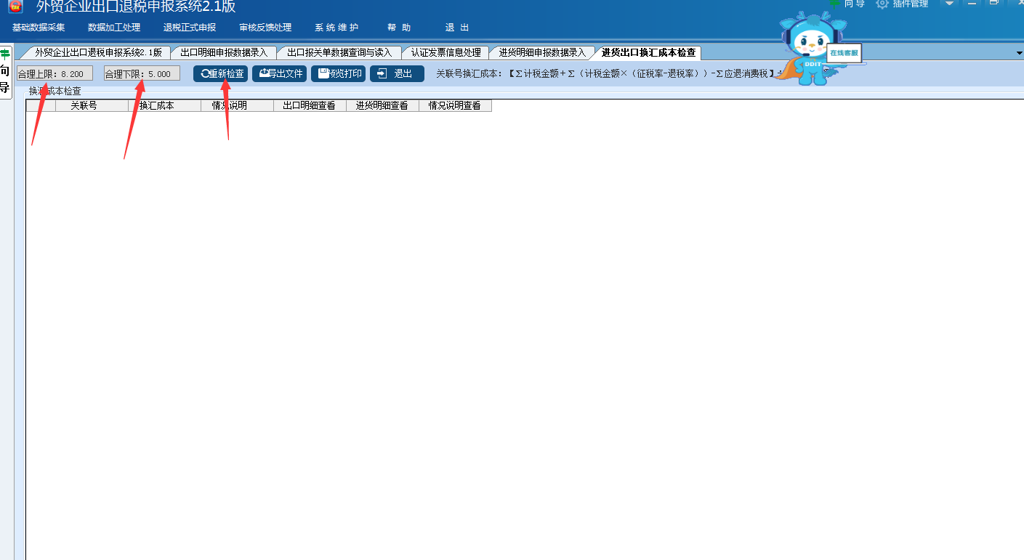

数据检查，一致性则通过

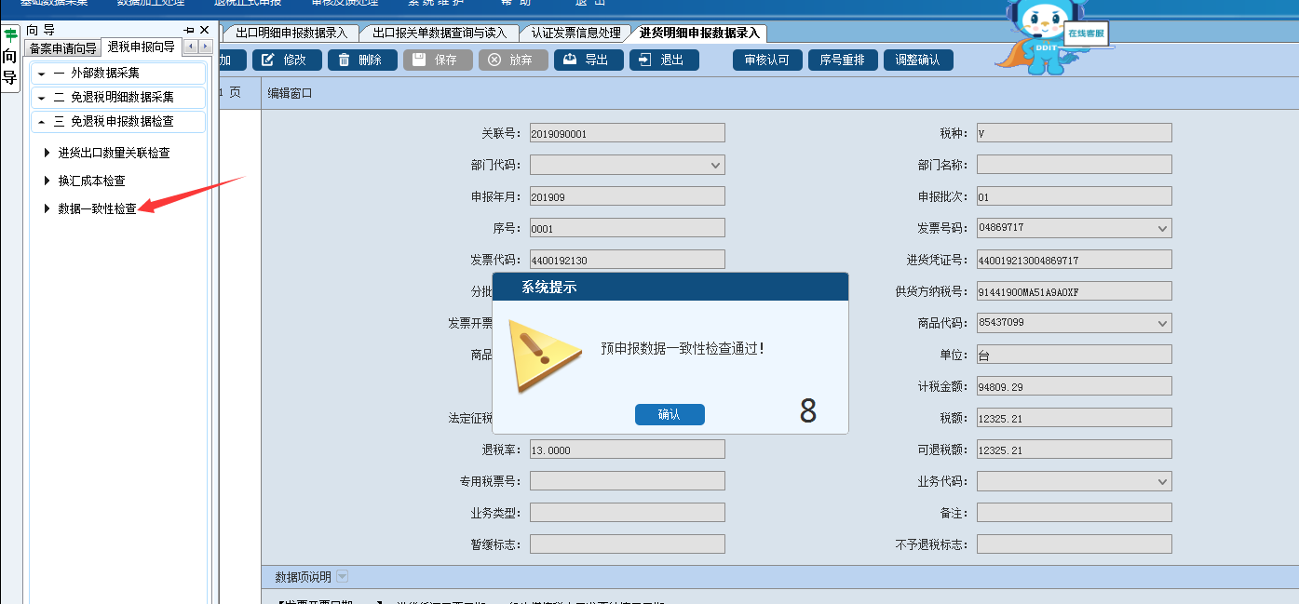

第四步；确认明细申报数据，点击增加，空白处，数据自动跳出，核对数据正确性
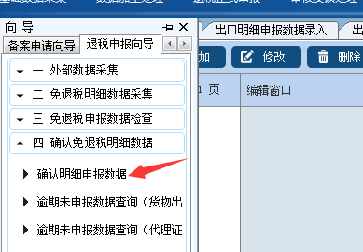

第五步：免退税申报，退税汇总申报表录入

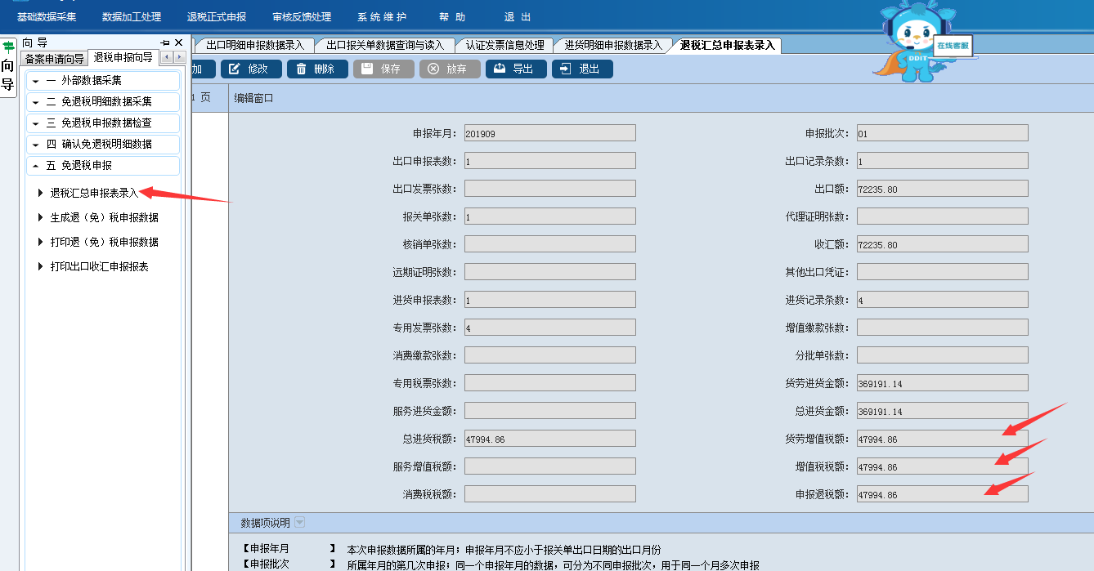

生成退税汇总数据申报 记住安装包保存位置
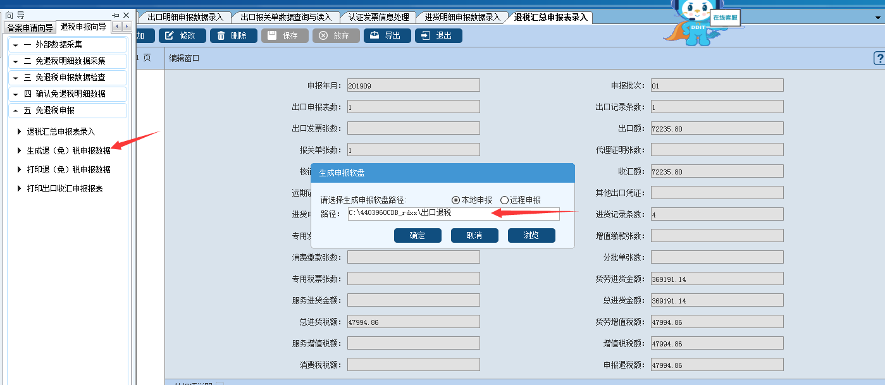

如果显示没有可申报数据，则是之前的步骤没有审核，要审核认可，出了R标才行
第六步：登录电子税务局，出口退税
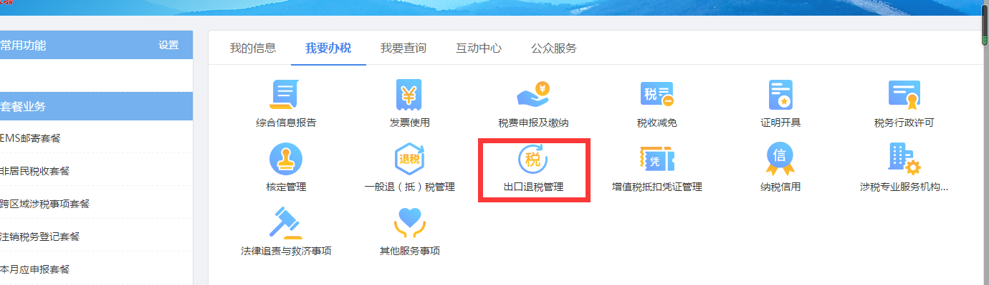

出口退税在线申报
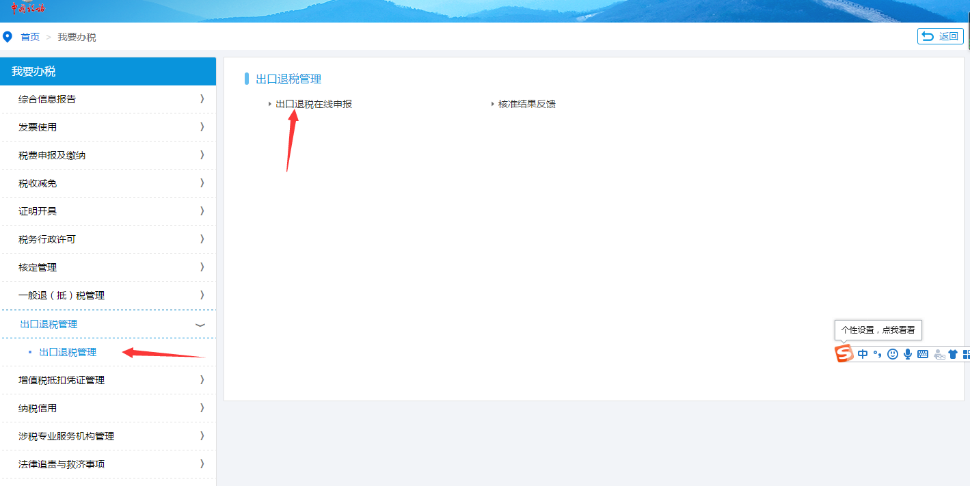
申报退税
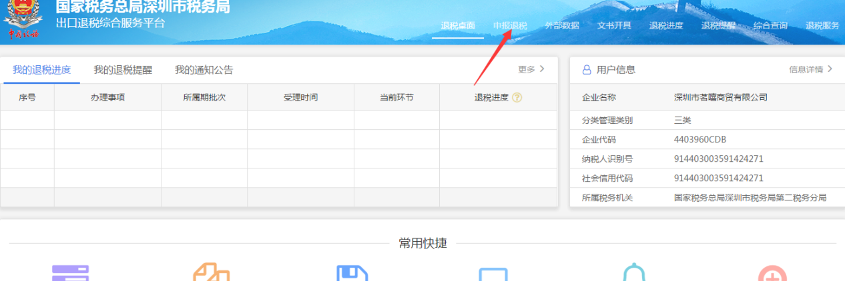

免退税数据自检，上传之前导出的安装包
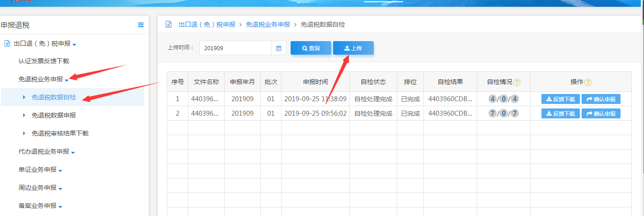

刷新后点击自检情况
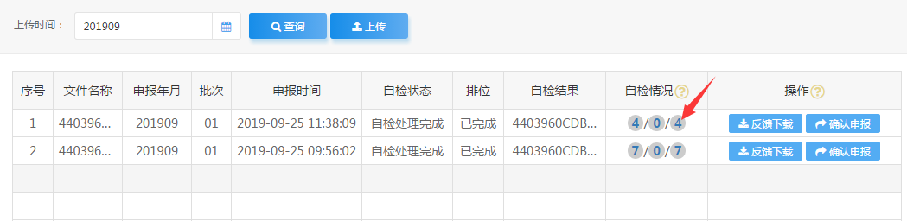

如果为不可跳过，则数据异常，看详细的异常情况，如果异常情况如图中所示，则在等几天，看总局那边是否识别到进项发票。
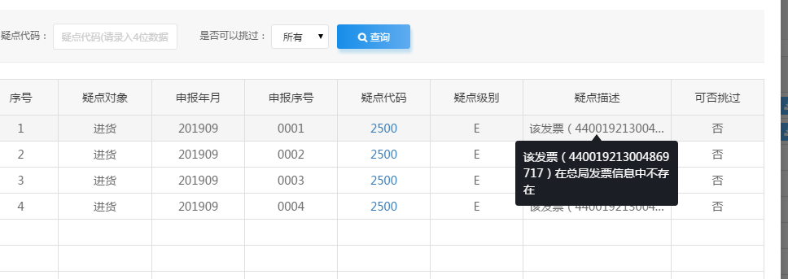

如果数据无误则确认申报，大约一周后数据就会打电话看需要准备什么资料去税局。

注意：
1、进项认证申报半个月后再登录退税系统走退税流程，退税系统没有那么快接收到，无法进行数据录入。
2、备案时选择的无纸化，则申报退税时一定要插入税盘。
3、数据录入后，可能税务总局没那么快识别到，则需等几个工作日再重新上传。
4、所有的进项票、报关单在退税系统录入后都要审核，审核通过后会出现R标，否则无法进行申报。
5、申报时最好所有票据单据能一一对应上，否则影响退税。

